1. f()与x=f()的效果是一样的，都是调用f()函数里面的第一层内容（不返回）
2. x的效果是调用f函数的返回值
3. x()的效果是调用f函数里面的第二层函数g()的代码

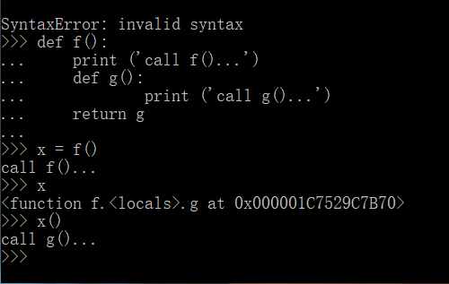

1. f()的效果与calc_sum([1,2,3,4])()的效果是一样的，都是调用第二层函数里面的代码
2. f的效果与calc_sum([1,2,3,4])是一样的

